补充

第3个搜索方式：

姓名这里有 IN 这个标记的，对应邮箱列为 A 等级

没有这个标记的，列为 C 等级；

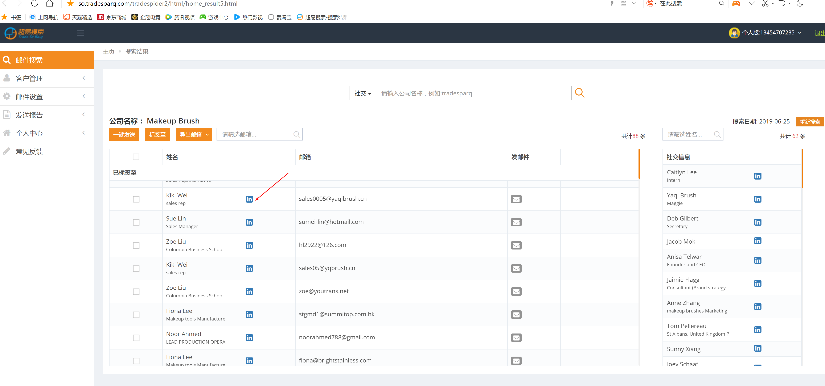

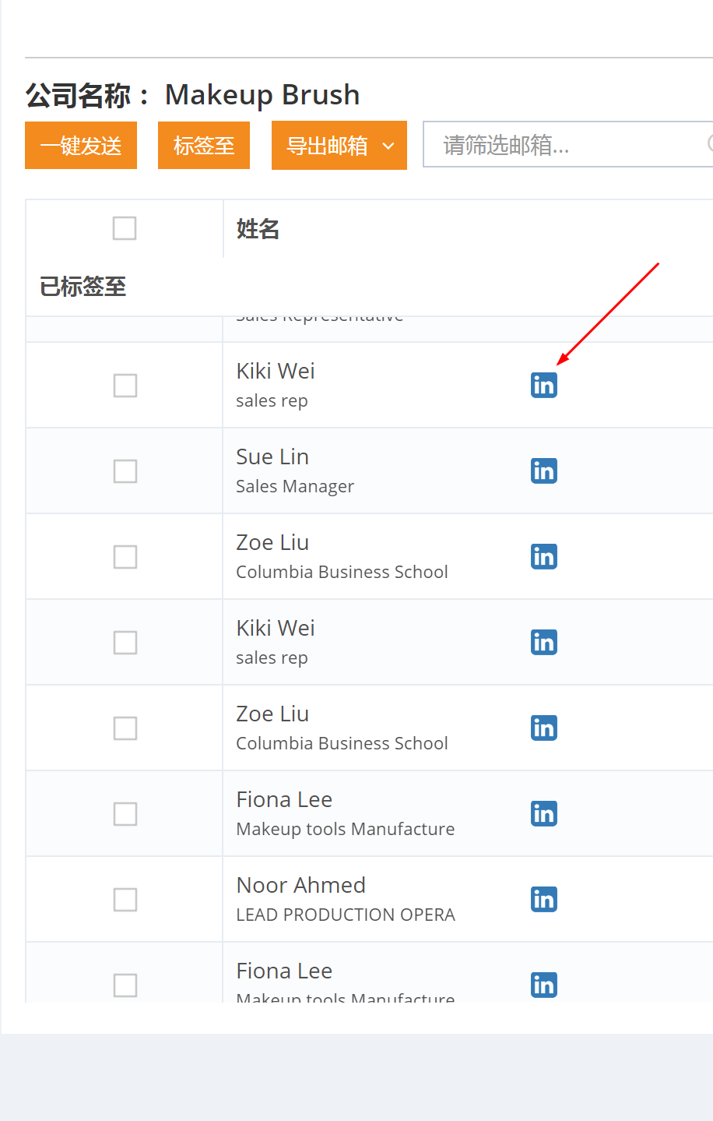

你可以用这个词找一下，

Makeup Brush

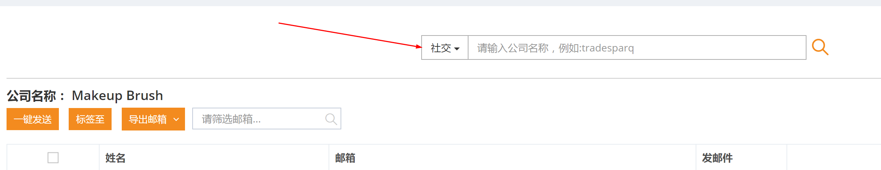

就会发现，有些有这个标记，有些没有。

